Психогимнастика – средство от стресса
Здравствуйте, уважаемые родители. Сегодня мы поговорим о том, как с пользой для здоровья провести с детьми время, образовавшееся в избытке, благодаря некоему стечению обстоятельств. Мы на карантине, и нужно так распределить время и силы, чтобы занятия с детьми доставили всем участникам (и большим и маленьким) удовольствие, были полезны и необременительны, так как профессиональные обязанности и работу по дому
никто не отменял.
Предлагаю элементы методики, которую успешно используют педагоги и психологи и которую можно освоить родителям, а именно, фрагменты психогимнастики.
Основные достоинства психогимнастики:
- игровой характер упражнений, то есть детям дошкольного и младшего школьного возраста будет безусловно интересно;
- мы можем тренировать воображение ребенка, а, в перспективе, его креативные способности;
- удобно заниматься с несколькими детьми сразу (включая соседских);
- с помощью психо гимнастических упражнений преодолеваются барьеры в общении;
- активно развивается способность словесного выражения чувств;
- И, ГЛАВНОЕ, снимается психическое напряжение и сохраняется эмоциональное благополучие как ребенка, так и взрослого;
В чем же заключается суть метода?
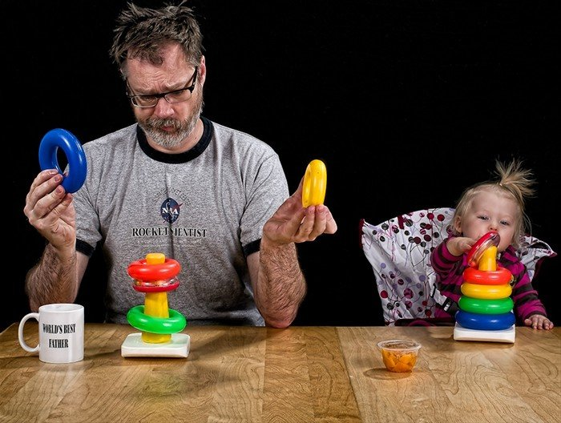
Способы поведения, которые мы в естественных условиях бессознательно демонстрируем ребенку, в лучшем случае, не всегда продуктивны, иногда – неадекватны; и всегда – ограничены нашим собственным опытом и недостатками. Например, когда ребенок жалуется, что в садике его обижают, никогда не принимая в игру, мы чаще всего советуем либо не обращать на «обидчиков» внимания, либо призываем к отмщению, предлагая ответить тем же. При этом мы никогда не задумываемся, что задача, стоящая перед нашим ребенком заключается в том, чтобы заинтересовать своей личностью сверстников и получить свою долю симпатий в коллективе, и данная задача и при каких условиях не решается предлагаемыми нами методами.
Поэтому очень важно организовать пространство, в котором можно проживать различные эмоциональные состояния, а также обсуждать собственные переживания и опробовать новые способы поведения. Такое пространство можно наполнить не только беседами, но и более активными формами, такими как игровые элементы, заимствованные из психо гимнастики.
Персонажами психо гимнастики могут быть не только дети, а также и взрослые. Дети в этом случае просто играют, получая удовольствие, познают окружающий мир, но при этом учатся весьма нелегкому делу – управлять собой и своими чувствами. Участие детей в упражнениях должно быть добровольным, не нужно объяснять им, что сейчас они будут учиться чему то важному. Лучше попытаться увлечь их, заинтересовать, соблазнить собственным примером, но ни в коем случае не заставлять.
В психогимнастике есть различные группы упражнений, которые направлены на развитие:
Движений
Эмоций
Общения
Поведения
Я предложу вам некоторые варианты упражнений, а в дальнейшем вы сами можете «собирать» их в тематический комплекс, придумывать и обогащать свою «копилку», новыми игровыми элементами.
Главное помнить несколько нехитрых правил:

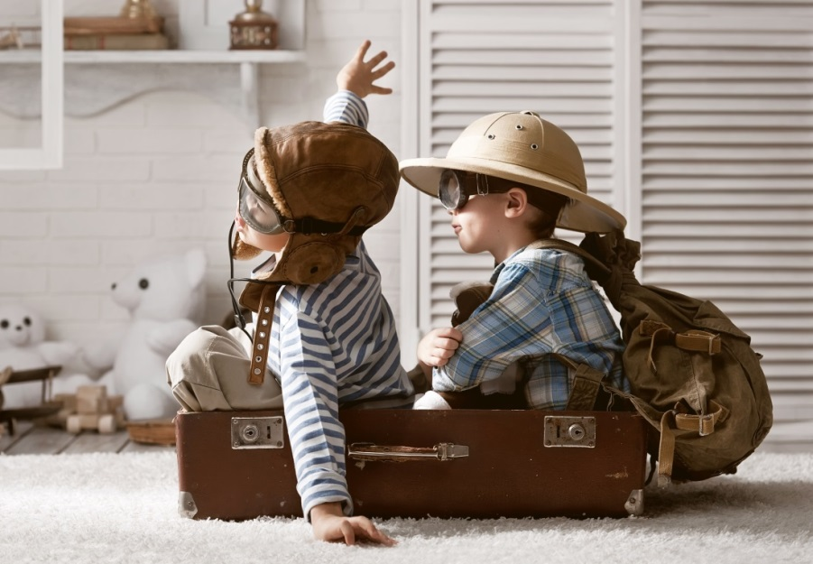
Правило 1. Игровые упражнения должны предлагаться в комплексе (от 5 -6 до 8- 10 для младших школьников) и, чтобы ход общей игры не прерывался, необходимо через всю последовательность упражнений провести сюжетно-ролевое содержание.
Проще говоря, объединить игровые упражнения одной темой, например: Путешествие по Африке, Полет в космос, Прогулка по зоопарку, Помощь редким животным, Школа чародейства и волшебства и т. д. Темы могут быть любыми, в зависимости от вашей фантазии, актуальных ситуаций, интересов детей.

Правило 2. Начинать такие занятия лучше с «разогрева» внимания и привлечения ребенка к деятельности, используя игры на внимание с отсылкой к выбранной Вами игровой теме.
Например:
«Что изменилось в этой комнате?»
«С закрытыми глазами угадай, кто подал голос?»,
«Кто к тебе прикоснулся?»,
«Какие волшебные предметы спрятаны в комнате » и т. п
Правило 3. Дети выполняют задания в рамках предложенной вами темы и изображают героев предложенного вами сюжета их характер и поведение.

Правило 4. Все предметы и события игрового сюжета должны быть воображаемыми, т.е. никакими дополнительными предметами, игровыми и сказочными атрибутами пользоваться не нужно. Творческие идеи детей приветствуются.
Правило 5. Желательно, чтобы после занятий с вами у детей была возможность самостоятельной свободной игры, в которой могут спонтанно продолжиться понравившийся сюжет и упражнения.
Примеры игровых упражнений

Воздушные шарики» (снимает напряжение, успокаивает)
Все играющие стоят или сидят в кругу. Ведущий дает инструкцию: «Представьте себе, что сейчас мы с вами будем надувать шарики. Вдохните воздух, поднесите воображаемый шарик к губам и, раздувая щеки, медленно, через приоткрытые губы надувайте его. Следите глазами за тем, как ваш шарик становится все больше и больше, как увеличиваются, растут узоры на нем. Представили? Я тоже представила ваши огромные шары. Дуйте осторожно, чтобы шарик не лопнул. А теперь покажите их друг другу».

«Минутка шалости» (создает атмосферу психологического комфорта)
. Ведущий дает инструкцию что по команде, например звуковому сигналу можно будет делать. Стоит ограничить возможные действия, ориентируясь на помещение, в котором происходит игра, при этом желательно включить «неопасные» активные движения. Шалости можно разнообразить и задавать заранее, например следующая шалость может состоять из прыжков на одной ноге.

«Корабль и ветер» (концентрирует внимание)
«Представьте себе, что наш парусник плывет по волнам, но вдруг он остановился. Давайте поможем ему и пригласим на помощь ветер. Вдохните в себя воздух, сильно втяните щеки... А теперь шумно выдохните через рот воздух, и пусть вырвавшийся на волю ветер подгоняет кораблик. Давайте попробуем еще раз. Я хочу услышать как шумит ветер!»
Упражнение можно повторить 3 раза.
«Подарок под елкой» (расслабляет мышцы лица)
«Представьте себе, что скоро новогодний праздник. Вы целый год мечтали о замечательном подарке. Вот вы подходите к елке, крепко-крепко зажмуриваете глаза и делаете глубокий вдох. Затаите дыхание. Что же лежит под елкой? Теперь выдохните и откройте глаза. О, чудо! Долгожданная игрушка перед вами! Вы рады? Улыбнитесь».
После выполнения упражнения можно обсудить (если дети захотят), кто о чем мечтает.
«Танцующие руки» (позволяет выразить подавленные чувства, освобождает от негативных эмоций, расслабляет)
«Разложите большие листы оберточной бумаги (или старые обои) на полу. Возьмите каждый по 2 мелка. Выберите для каждой руки мелок понравившегося вам цвета. Теперь ложитесь спиной на разложенную бумагу так, чтобы руки, от кисти до локтя, находились над бумагой. (Иными словами, так, чтобы у детей был простор для рисования.) Закройте глаза, и, когда начнется музыка, вы можете обеими руками рисовать по бумаге. Двигайте руками в такт музыке. Потом вы можете посмотреть, что получилось» (2—3 минуты). Игра проводится под музыку.
«Слепой танец» (снимет мышечные зажимы, напряжение; создает атмосферу доверия)
Упражнение выполняется в парах. Один получает повязку на глаза, он будет "слепой". Другой останется "зрячим" и сможет водить "слепого". Теперь возьмитесь за руки и потанцуйте друг с другом под легкую музыку (1—2 минуты). Теперь поменяйтесь ролями».
Если детей несколько, сначала можно посадить детей попарно и попросить их взяться за руки. Тот, кто видит, двигает руками под музыку, а ребенок с завязанными глазами пытается повторить эти движения, не отпуская рук, 1— 2 минуты. Потом дети меняются ролями. Если ребенок тревожится и отказывается закрыть глаза, успокойте его и не настаивайте. Пусть танцует с открытыми глазами.
« Гусеница» (снимает тревожность, создает атмосферу доверия)
Успех продвижения всех зависит от умения каждого скоординировать свои усилия с действиями остальных участников. «Ребята, сейчас мы с вами будем одной большой гусеницей и будем все вместе передвигаться по этой комнате. Постройтесь цепочкой, руки положите на плечи впередистоящего. Между животом одного играющего и спиной другого зажмите воздушный шар или мяч. Дотрагиваться руками до воздушного шара (мяча) строго воспрещается! Первый в цепочке участник держит свой шар на вытянутых руках. Таким образом, в единой цепи, но без помощи рук, вы должны пройти по определенному маршруту».
« Зайки и слоны» (дает возможность детям почувствовать себя сильными и смелыми, повышает самооценку)
«Сначала мы с вами будем зайками-трусишками. Скажите, когда заяц чувствует опасность, что он делает? Правильно, дрожит. Покажите, как он дрожит. Поджимает уши, весь сжимается, старается стать маленьким и незаметным, хвостик и лапки его трясутся» и т. д. Дети показывают. «Покажите, что делают зайки, если слышат шаги человека?» Дети разбегаются по группе, классу, прячутся и т. д. «А что делают зайки, если видят волка?..» Педагог играет с детьми в течение нескольких минут.
«А теперь мы с вами будет слонами, большими, сильными, смелыми. Покажите, как спокойно, размеренно, величаво и бесстрашно ходят слоны. А что делают слоны, когда видят человека? Они боятся его? Нет. Они дружат с ним и, когда его видят, спокойно продолжают свой путь. Покажите, как. Покажите, что делают слоны, когда видят тигра...» Дети в течение нескольких минут изображают бесстрашного слона.
После проведения упражнения ребята садятся в круг и обсуждают, кем им больше понравилось быть и почему.
«Волшебный стул» (повышает самооценку ребенка, улучшает взаимоотношения между детьми, а также детьми и родителями)
В эту игру можно играть с группой детей на протяжении длительного времени. Предварительно взрослый должен узнать «историю» имени каждого ребенка — его происхождение, что оно означает. Кроме этого надо изготовить корону и «Волшебный стул» — он должен быть обязательно высоким. Взрослый проводит небольшую вступительную беседу о происхождении имен, а затем говорит, что будет рассказывать об именах всех детей группы. Тот, про чье имя рассказывают, становится королем. На протяжении всего рассказа об его имени он сидит на троне в короне.
В конце игры можно предложить детям придумать разные варианты его имени (нежные, ласкательные). Можно также по очереди рассказать что-то хорошее о короле.
«Штанга 1» (позволяет расслабить мышцы спины)
Сейчас мы с вами будем спортсменами-тяжелоатлетами. Представьте, что на полу лежит тяжелая штанга. Сделайте вдох, оторвите штангу от пола на вытянутых руках, приподнимите ее. Очень тяжело. Выдохните, штангу на пол, отдохните. Попробуем еще раз».
«Штанга 2» (позволяет расслабить мышцы рук и спины, создает ощущение успешности)
«А теперь возьмем штангу полегче и будем поднимать ее над головой. Сделали вдох, подняли штангу, зафиксировали это положение, чтобы судьи засчитали вам победу. Тяжело так стоять, бросьте штангу, выдохните. Расслабьтесь. Ура! Вы все чемпионы. Можете поклониться зрителям. Вам все хлопают, поклонитесь еще раз, как чемпионы».
Упражнение можно выполнить несколько раз.
«Шалтай-болтай» (расслабляет мышцы рук, спины и груди)
«Давайте поставим маленький спектакль. Он называется "Шалтай-Болтай".Шалтай-Болтай сидел на стене. Шалтай-Болтай свалился во сне. (С. Маршак)
Сначала будем поворачивать туловище вправо-влево, руки при этом свободно болтаются, как у тряпичной куклы. На слова "свалился во сне" — резко наклоняем корпус тела вниз».
«Винт» (снимает зажим в области плечевого пояса)
Попробуем превратиться в винт. Для этого поставьте пятки и носки вместе. По моей команде "Начали" будем поворачивать корпус то влево, то вправо. Одновременно с этим руки будут свободно следовать за корпусом в том же направлении. Начали!.. Стоп! (можно сопроводить музыкой).

Успехов Вам, с уважением Машкеева С.А.

